Inleiding

Om metadata in MS Word, Excel en Visio documenten te kunnen gebruiken, moet de OpenIMS macro in (de template van) het document zijn opgenomen. OpenIMS stelt tegenwoordig een ondertekende macro beschikbaar die ook gebruikt kan worden als de macrobeveiliging op "High" staat ingesteld.

Dit document gaat uit van een Office 2007-installatie waarbij de macrobeveiliging op "High" staat ingesteld. De eerste keer dat een gebruiker een document met de OpenIMS macro opent, zal hij enkele handelingen moeten verrichten. Deze handelingen worden op de volgende pagina's uitgelegd.

De macro waar het hier over gaat, kan gebruikt worden in.doc, .xls en .vsd documenten, dus “Office 2003” formaten. Zie http://doc.openims.com/beheer/ondertekende_macro voor actuele informatie omtrent metadata substitutie OpenXML (.docx, .xlsx, .xlsm etc.) formaten.

MS Office instellingen voor gebruik van de OpenIMS macro

(Deze handleiding gaat ervan uit dat de macrobeveiliging van MS Office 2007 op "High" staat. Dit is de standaardinstelling binnen uw organisatie.)

Veel documenten in het OpenIMS DMS bevatten een speciale macro. Deze macro maakt het mogelijk om metadata in het document op te nemen.

De eerste keer dat u een Word document opent met deze macro, verschijnt er een waarschuwingsbalk boven het document. Als u in deze waarschuwingsbalk op "Opties" klikt, krijgt u het volgende waarschuwingsscherm:

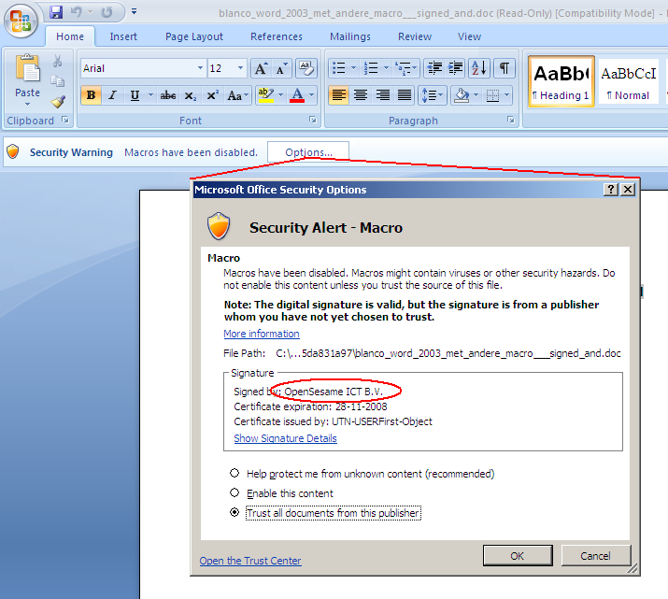
In het waarschuwingsscherm staat vermeld dat de macro afkomstig is van OpenSesame ICT B.V. Indien gewenst kunt u controleren dat het om een legitieme macro gaat door te klikken op de link "Show Signature Details". U krijgt dan het volgende popup scherm te zien:
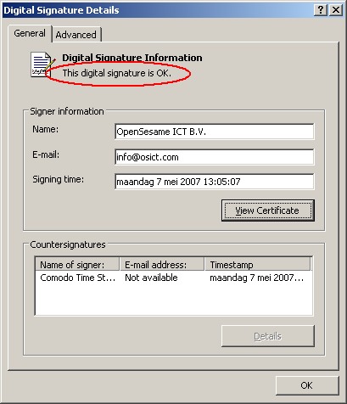
Als u zich ervan overtuigd hebt dat het om een legitieme macro gaat, afkomstig van OpenSesame ICT B.V., dan activeert u de in het waarschuwingsscherm de optie "Trust all documents from this publisher". Hierna klikt u op de knop "OK". De macro zal nu de metadata in het document plaatsen / bijwerken.

De volgende keer dat u een document uit het OpenIMS DMS opent, krijgt u geen waarschuwingsbalk of -scherm meer en wordt de macro automatisch uitgevoerd. Ook bij Excel en Visio documenten zal de macro vanaf nu automatisch worden uitgevoerd.

Om ervoor te zorgen dat Word documenten die u in Internet Explorer opent altijd de meest recente versie van de metadata krijgen, moet u nog een instelling veranderen. Hiervoor drukt u op de ronde Office-knop links bovenaan het scherm en kiest u in het menu voor "Word Options".

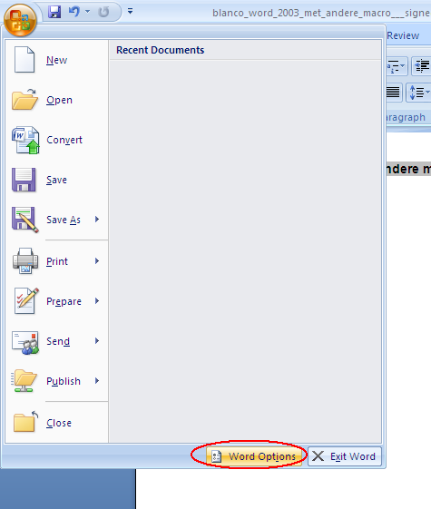
In het scherm dat vervolgens geopend wordt, selecteert u het onderdeel "Trust Center" en klikt u vervolgens op de knop "Trust Center Settings".
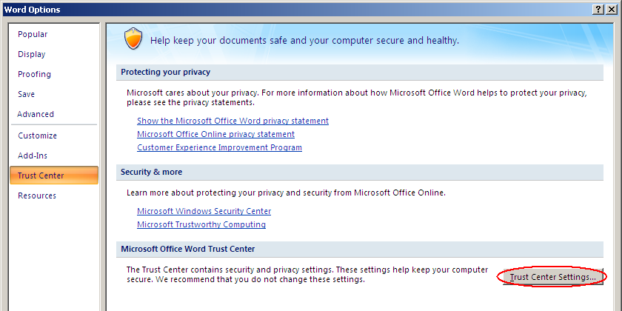
In het scherm dat hierna opent dient u een vinkje te plaatsen bij de optie "Trust Access to VBA Project object model" en op "OK" te klikken.

